**День друзей и мыльных пузырей**

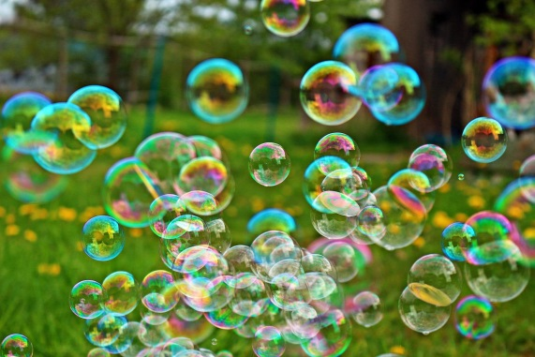

Знали ли вы, что надувание мыльных пузырей уже давно превратилось в настоящее искусство? Например, англичанин Сэм Хит в течение 20 лет занимается этим делом и был даже занесен в книгу рекордов Гиннеса. Он создал мыльный пузырь в высоту 1,5 метра и ширину 3,3 метра, в который поместилось 50 человек.

Каждый из нас в своей жизни сталкивался с волшебством мыльных пузырей. Они завораживают нас, заставляют мечтать и верить в чудеса. Как приятно смотреть, когда легкий ветерок поднимает в небо радужные пузыри, донося в месте с ними наши пожелания и мечты. А шоу мыльных пузырей заставит и детей, и взрослых по- новому на них взглянуть.

Мало кто знает историю возникновения мыльных пузырей. Интересно, кто их придумал и когда?

История мыльных пузырей уводит нас в далекое прошлое на тысячи лет назад. Во время археологических работ в древнеримском городе Помпеи были найдены настенные рисунки с детьми, которые надувают пузыри. А в Китае сохранились старинные изображения на бумаге, где люди через палочки надувают шарики.

Идея надувания пузырей из мыльного раствора напрямую связана с изобретением мыла. Кто именно придумал надувать пузыри из пенной жидкости, оставшейся после стирки, неизвестно. Зато досконально известен тот факт, что одна английская компания в Лондоне во второй половине 19-го века начала производство жидкости для получения мыльных пузырей. Это изобретение очень быстро обрело популярность. И уже в начале 20-го века жидкость для надувания мыльных пузырей можно было купить практически везде по доступной цене.

Мыльные пузыри больше всего любят дети. Это погружает их в мир грез, они всматриваются ввысь, наблюдая как они парят все выше и выше в небе.

Сначала красивые шарики из мыльной жидкости надувались с помощью дыхания через соломинку. Огромный фурор произвело приспособление, которое могло само выпустить на свет множество мыльных пузырей одновременно. Это оборудование пользовалось успехом для организации праздничных мероприятий, на съемках художественных фильмов и в театре.

Маленький фирменный флакончик мыльных пузырей позволял надувать огромное количество радужных шаров. К сожалению, мыльные пузыри, сделанные собственноручно из жидкости с шампунем и прочими пенообразующими веществами не получались такими стойкими. В чем секрет? Все очень просто. Нужно в определенной пропорции к очищенной воде добавить шампунь и глицерин.

Современное шоу мыльных пузырей- это настоящее искусство, развлекающее и детей, и взрослых. Артист должен обладать особым мастерством. Ведь нужно уметь приготовить особый раствор для надувания гигантских мыльных пузырей. Во внутрь такого гигантского пузыря можно поместить человека или предмет. А еще из мыльных пузырей можно делать различные фигуры. Особенное зрелище представляют собой пузыри, заполненные внутри газом или в сочетании с лазерной иллюминацией.

Откройте для себя новые грани на шоу мыльных пузырей!